דוחות ניסוי
שם : שלי סלבוטין
כיתה : יב'8
בית ספר : מקיף ח' אשדוד
מורה : יוסי חזן

ניסוי ראשון– 17.9.24
הדלקת נורת RGB בסביבת עבודה של ESP32
שם הניסוי:
הדלקת נורת RGB בסביבת עבודה של ESP32

מטרת הניסוי:
ללמוד כיצד לתכנת ולהדליק נורת RGB באמצעות בקר ESP32, תוך שימוש בסימולטור WOKWI. בנוסף, הכרת הסביבה והפונקציות של ה-ESP32.

מהלך הניסוי:
שלב ראשון הוא כתיבת קוד של הדלקת שלושת הצבעים של הRGB בצבעים ירוק, אדום, וכחול שנדלקים לסירוגין בהפרשי חצי שנייה אחד מן השני.
בסימולציה של RGB – נפתח פרויקט חדש עם כל הרכיבים שצריך. נעתיק את הקוד המתאים להפעלת הנורה לפי בקר ESP32 ולפי סביבת עבודה והרצה של WOKWI. לאחר מכן נלחץ על "Play" להפעלת הסימולציה.
אופן מעשי – על לוח ESP32 נחבר את הנורת RGB להדקים המתאימים 2, 26, 27 וGND. להרצה עליי היה לחבר בין הבקר לבין הקוד בעזרת צריבה עם כבל USB ותוכנת ARDUINO IDE.

מסקנות:
במהלך הניסוי למדתי כיצד לתכנת נורת RGB בסביבת ESP32 ולשלוט בשלושת צבעי הנורה בצורה מדויקת בעזרת קוד. התהליך כלל שימוש בסימולטור WOKWI לצורך בדיקת הפעולה והווידוא שהקוד פועל כמצופה לפני הצריבה הפיזית לבקר. בעזרת חלוקה נכונה של הפורטים והתזמונים, הצלחתי להדליק את הנורה בצבעים הנכונים בהפרשים של חצי שנייה בין הצבעים.
הניסוי גם חיזק את ההבנה לגבי חשיבות החיבור הנכון של הנורה לרכיבי ה-ESP32. הפעלת הסימולציה הוכיחה שהקוד תקין והחיבורים שבוצעו תואמים את הקוד שכתבתי. לאחר הצריבה הפיזית, הנורה פעלה בהתאם לציפיות, מה שמראה שהקוד עבד כראוי גם במציאות ולא רק בסימולציה.
בנוסף, הוכחתי את יכולתי להשתמש בתוכנת Arduino IDE כדי לצרוב קוד לבקר ולהפעיל אותו.

תוצאות:
הקוד הופעל בהצלחה, וניתן לראות את הפעלת צבעי הנורה.

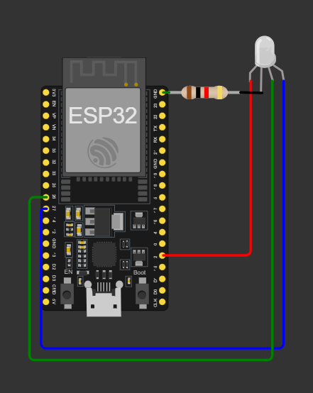
סימולציה בWOKWI :

קוד :
const int redPin = 2;
const int greenPin = 26;
const int bluePin = 27;

void setup() {
// init all leds
pinMode(redPin, OUTPUT);
pinMode(greenPin, OUTPUT);
pinMode(bluePin, OUTPUT);

// turn leds off
digitalWrite(redPin, LOW);
digitalWrite(greenPin, LOW);
digitalWrite(bluePin, LOW);
}

void loop() {
// red led turn on
digitalWrite(redPin, HIGH);
digitalWrite(greenPin, LOW);
digitalWrite(bluePin, LOW);

delay(500);

// green led turn on
digitalWrite(redPin, LOW);
digitalWrite(greenPin, HIGH);
digitalWrite(bluePin, LOW);

delay(500);

// blue led turn on
digitalWrite(redPin, LOW);
digitalWrite(greenPin, LOW);
digitalWrite(bluePin, HIGH);

delay(500);
}

סימולציית גלים :
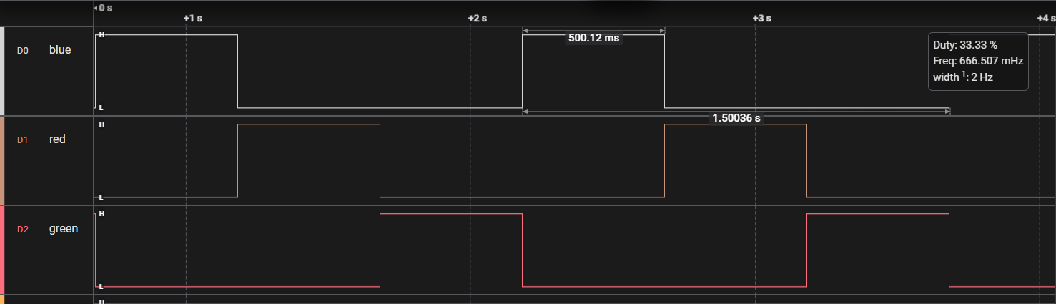

סרטונים :
סרטון WOKWI
סרטון מעשי
סרטון מעשי

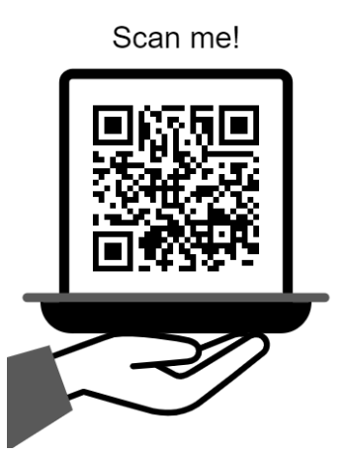
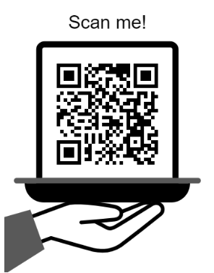

ניסוי שני – 17.9.24
הדלקת שני צבעי של RGB בעזרת שני לחצנים

שם הניסוי:
הדלקת שני צבעי של RGB בעזרת שני לחצנים

מטרת הניסוי:
הפעלת שני צבעים לבחירה של נורית RGB בעזרת לחצנים, שכל אחד מהם תואם לצבע המופעל. ללמוד כיצד לתכנת ולהדליק נורת RGB וכיצד לתפעל לחצנים באמצעות בקר ESP32, תוך שימוש בסימולטור WOKWI. בנוסף, הכרת הסביבה והפונקציות של ה-ESP32.

מהלך הניסוי:
שלב ראשון הוא כתיבת קוד של הדלקת שני הצבעים של הRGB בעזרת הלחצנים התאומים
בסימולציה של לחצנים לנורית RGB – תחילה נפתח פרויקט חדש בסביבת העבודה WOKWI ונחבר את כל הרכיבים הדרושים, ביניהם: בקר ESP32, נורית RGB, לחצנים ונגדים. נחבר את נורית ה-RGB לפינים 2, 26 ו-27 של הבקר ולחיבור GND. לאחר מכן, נוודא שהקוד פועל על פי הסימולציה על ידי לחיצה על כפתור "Play" להפעלת הסימולציה.
אופן מעשי - לאחר בדיקת תקינות הקוד בסימולציה, נחבר את כל הרכיבים המתאימים לבקר. נצרוב את הקוד על בקר ה-ESP32 בעזרת כבל USB ותוכנת Arduino IDE, ונעביר את הניסוי מהסימולציה למצב מעשי.

מסקנות:
במהלך הניסוי למדתי כיצד לתכנת נורת RGB עם תיאום של לחצנים בסביבת ESP32. התהליך כלל שימוש בסימולטור WOKWI לצורך בדיקת הפעולה והווידוא שהקוד פועל כמצופה לפני הצריבה הפיזית לבקר. ובכך גם למדתי עוד על התוכנה והבקר.
הניסוי גם חיזק את ההבנה לגבי חשיבות החיבור הנכון של הנורה לרכיבי ה-ESP32. הפעלת הסימולציה הוכיחה שהקוד תקין והחיבורים שבוצעו תואמים את הקוד שכתבתי. לאחר הצריבה הפיזית, הנורה פעלה בהתאם לציפיות, מה שמראה שהקוד עבד כראוי גם במציאות ולא רק בסימולציה.
בנוסף, הוכחתי את יכולתי להשתמש בתוכנת Arduino IDE כדי לצרוב קוד לבקר ולהפעיל אותו.

תוצאות:
הקוד הופעל בהצלחה, וניתן לראות את הפעלת צבעי הנורה.
סימולציה בWOKWI :
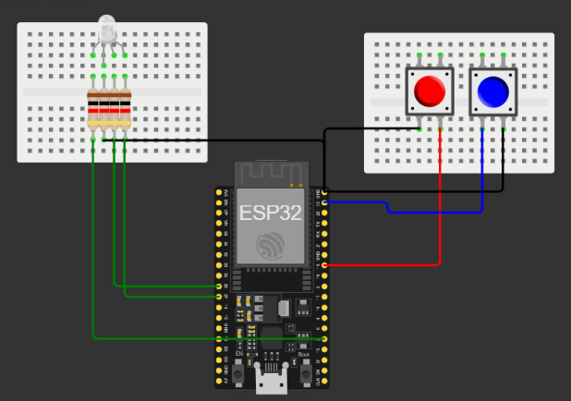

קוד :
const int redPin = 2;
const int greenPin = 26;
const int bluePin = 27;

const int redButton = 19;
const int blueButton = 23;

void setup() {
// Initialize all LEDs as output
pinMode(redPin, OUTPUT);
pinMode(greenPin, OUTPUT);
pinMode(bluePin, OUTPUT);

// Initialize buttons with internal pull-up resistors
pinMode(redButton, INPUT_PULLUP);
pinMode(blueButton, INPUT_PULLUP);

// Turn all LEDs off initially
digitalWrite(redPin, LOW);
digitalWrite(greenPin, LOW);
digitalWrite(bluePin, LOW);
}

void loop()
{
// Check if the red button is pressed
if (digitalRead(redButton) == LOW)
{
// Turn on red LED and turn off the others
digitalWrite(redPin, HIGH);
digitalWrite(greenPin, LOW);
digitalWrite(bluePin, LOW);
}

// Check if the blue button is pressed
else if (digitalRead(blueButton) == LOW)
{
// Turn on blue LED and turn off the others
digitalWrite(redPin, LOW);
digitalWrite(greenPin, LOW);
digitalWrite(bluePin, HIGH);
}

else
{
digitalWrite(redPin, LOW);
digitalWrite(greenPin, LOW);
digitalWrite(bluePin, LOW);
}
}

סימולציית גלים :
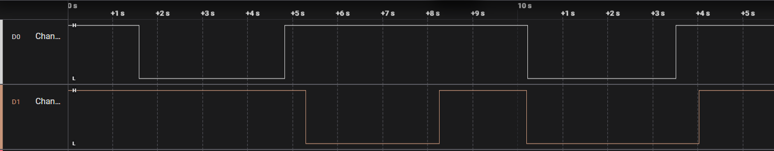

סרטונים :
*הסרטון המעשי נעשה עם צבעים ירוק וכחול יחד עם שותפה שלי לפרוייקט
סרטון WOKWI
סרטון מעשי
סרטון מעשי

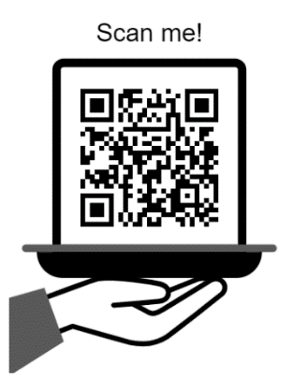
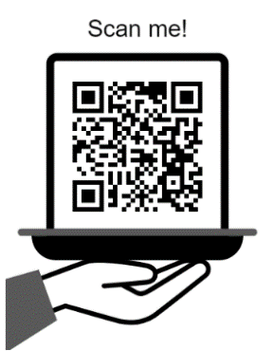

ניסוי שלישי – 22.9.24
הדלק לד LDR בצבע אחד כאשר חיישן LDR מזהה חושך וכתיבה במסך הטורי
שם הניסוי:
הדלק לד LDR בצבע אחד כאשר חיישן LDR מזהה חושך וכתיבה במסך הטורי

מטרת הניסוי:
להדליק צבע בלד RGB ברגע שהחיישן אור LDR קולט שעוצמת האור היא מתחת ל100 lux שזה מצב אור. ובנוסף, להציג על מסך תורי מה המצב הנקלט –חושך/אור. ללמוד כיצד לתכנת ולהדליק נורת RGB וכיצד לתפעל חיישן LDR במצב דיגיטלי באמצעות בקר ESP32, תוך שימוש בסימולטור WOKWI. בנוסף, הכרת הסביבה והפונקציות של ה-ESP32.

מהלך הניסוי:
שלב ראשון הוא כתיבת קוד של הדלקת הצבע של הRGB בעזרת הLDR במצבי תאורה שונים ולהדפיס על המסך הטורי.
ניסוי סימולציה – נפתח פרויקט חדש בסביבת עבודה WOKWI ונבחר בבקר ESP32, ולאחר זאת נבחר את כל הרכיבים הנדרשים לסימולציה: מטריצה, RGB, נגדים וחיישן אור LDR. מציבים את הלד על המטריצה ומחברים אותו לנגדים ולאחר לאדמה, ושלושת הפורטים: 2,26,27. את החיישן מחברים לאדמה, פורט 12 ולמתח. בסיום כתיבת קוד, מריצים את הקוד, נלחץ על "Play" להפעלת הסימולציה ונוודא שהכל עובד בצורה תקינה. עבור מצב חושך הלד נדלק, ובאור נכבה.
ניסוי מעשי - מעבירים את הקוד לתוכנה Arduino IDE שבעזרתה נצרוב את הקוד לבקר עצמו. בודקים עוד פעם שהקוד תקין, ומחברים את הקבל USB מהמחשב לבקר לצריבת הקוד. לאחר שחיברנו הכל, צורביפ קוד ורואים תוצאות הניסוי. כדי לבדוק את תקינות הקוד נסתיר את חיישן הLDR עם האצבע ונראה אם הלד נדלק, נזיז את האצבע מהחיישן ונראה אם הלד נכבה.

מסקנות:
במהלך הניסוי למדתי כיצד לתכנת נורת RGB עם תיאום של LDR בסביבת ESP32. התהליך כלל שימוש בסימולטור WOKWI לצורך בדיקת הפעולה והווידוא שהקוד פועל כמצופה לפני הצריבה הפיזית לבקר. ובכך גם למדתי עוד על התוכנה והבקר.
הניסוי גם חיזק את ההבנה לגבי חשיבות החיבור הנכון של הנורה לרכיבי ה-ESP32. הפעלת הסימולציה הוכיחה שהקוד תקין והחיבורים שבוצעו תואמים את הקוד שכתבתי. לאחר הצריבה הפיזית, הנורה פעלה בהתאם לציפיות, מה שמראה שהקוד עבד כראוי גם במציאות ולא רק בסימולציה.
בנוסף, הוכחתי את יכולתי להשתמש בתוכנת Arduino IDE כדי לצרוב קוד לבקר ולהפעיל אותו.

תוצאות:
הקוד הופעל בהצלחה, וניתן לראות את הפעלת צבעי הנורה.
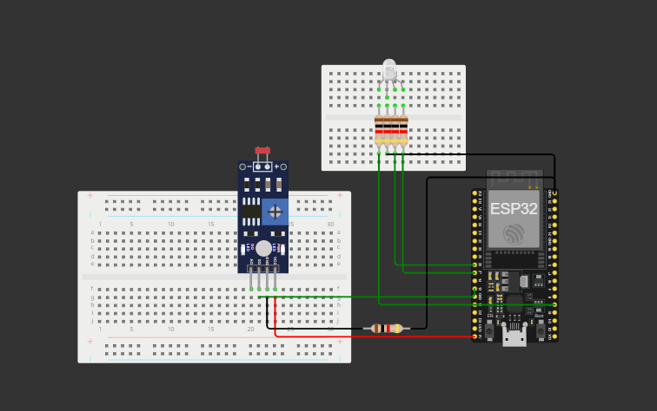
סימולציה בWOKWI :

קוד :
const int redPin = 2;
const int greenPin = 26;
const int bluePin = 27;

const int LDRpin = 12;

void setup() {
// Initialize all LEDs as output
pinMode(redPin, OUTPUT);
pinMode(greenPin, OUTPUT);
pinMode(bluePin, OUTPUT);

// Init LDR pin
pinMode(LDRpin, INPUT);

// Turn all LEDs off initially
digitalWrite(redPin, LOW);
digitalWrite(greenPin, LOW);
digitalWrite(bluePin, LOW);

// serial init
Serial.begin(9600);
}

void loop()
{
// check if there is light (high signal)
if (digitalRead(LDRpin) == HIGH)
{
// Turn on blue LED and turn off the others
digitalWrite(redPin, LOW);
digitalWrite(greenPin, LOW);
digitalWrite(bluePin, HIGH);

Serial.println("it is dark outside, turn on the light!");
}
else
{
// Turn off all leds
digitalWrite(redPin, LOW);
digitalWrite(greenPin, LOW);
digitalWrite(bluePin, LOW);

Serial.println("it is light outside, turn off the light!");
}
}

סרטונים :
סרטון WOKWI
סרטון מעשי
סרטון מעשי

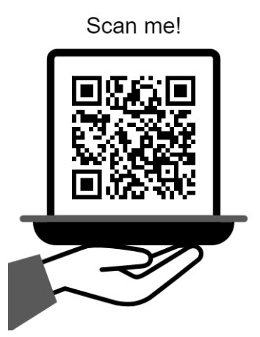
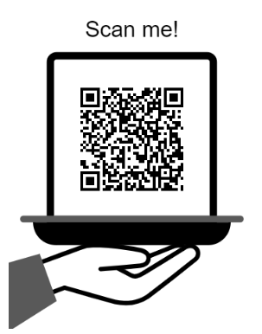

ניסוי רביעי – 1.10.24
סיבוב מנוע סרבו בשלושה מצבים
שם הניסוי:
סיבוב מנוע סרבו בשלושה מצבים

מטרת הניסוי:
לסובב את מנועה סרבו ב3 מצבים: 0, 90, 180 מעלות. וגם להבין את אופן פעולתו של המנוע. לעשות זאת תוך שימוש בסימולטור WOKWIובאופן מעשי בעזרת ArduinoIDE בנוסף, הכרת הסביבה והפונקציות של ה-ESP32.

מהלך הניסוי:
שתחילה נכתב קוד שמאפשר סיבוב של מנוע הסרבו המחובר לפין 18 של ה-ESP32, בהתאם לשלושת המצבים: 0, 90 ו-180 מעלות. הקוד מסובב את המנוע לכל אחת מהזוויות עם עיכוב של 2 שניות בין כל סיבוב.
ניסוי סימולציה – נפתח פרויקט חדש בסביבת עבודה WOKWI ונבחר בבקר ESP32, ולאחר זאת נבחר את כל הרכיבים הנדרשים לסימולציה. בסיום כתיבת קוד, מריצים את הקוד, נלחץ על "Play" להפעלת הסימולציה ונוודא שהכל עובד בצורה תקינה ושהמנוע מסתובב כמו שדרוש.
ניסוי מעשי - מעבירים את הקוד לתוכנה Arduino IDE שבעזרתה נצרוב את הקוד לבקר עצמו. בודקים עוד פעם שהקוד תקין, ומחברים את הקבל USB מהמחשב לבקר לצריבת הקוד. לאחר שחיברנו הכל, צורבים קוד ורואים תוצאות הניסוי. נראה שאכן זז המנוע סרבו בשלושה זוויות שהגדרנו.

מסקנות:
במהלך הניסוי למדתי כיצד לתכנת מנוע סרבו בסביבת ESP32. התהליך כלל שימוש בסימולטור WOKWI לצורך בדיקת הפעולה והווידוא שהקוד פועל כמצופה לפני הצריבה הפיזית לבקר. ובכך גם למדתי עוד על התוכנה והבקר.
הניסוי גם חיזק את ההבנה לגבי חשיבות החיבור הנכון של הנורה לרכיבי ה-ESP32. הפעלת הסימולציה הוכיחה שהקוד תקין והחיבורים שבוצעו תואמים את הקוד שכתבתי. לאחר הצריבה הפיזית, המנוע פעל בהתאם לציפיות, מה שמראה שהקוד עבד כראוי גם במציאות ולא רק בסימולציה.
בנוסף, הוכחתי את יכולתי להשתמש בתוכנת Arduino IDE כדי לצרוב קוד לבקר ולהפעיל אותו.

תוצאות:
הקוד הופעל בהצלחה, וניתן לראות את הפעלת צבעי הנורה.
סימולציה בWOKWI :
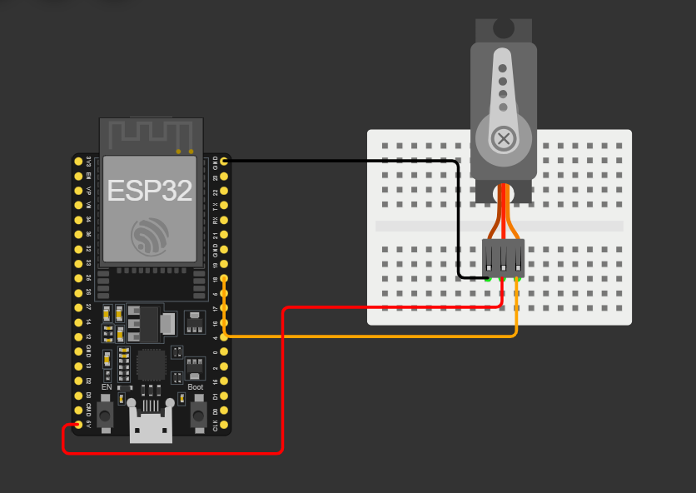
קוד :
#include <ESP32Servo.h>

const int servoPin = 18;
const int time_for_delay = 2000;

Servo myServo;

void setup() {
myServo.attach(servoPin);
}
void loop() {
myServo.write(0); // Rotate the servo to 0 degrees
delay(time_for_delay); // Wait for 2 seconds

myServo.write(90); // Rotate the servo to 90 degrees
delay(time_for_delay); // Wait for 2 seconds

myServo.write(180); // Rotate the servo to 180 degrees
delay(time_for_delay); // Wait for 2 seconds
}

סרטונים :
סרטון WOKWI
סרטון מעשי
סרטון מעשי

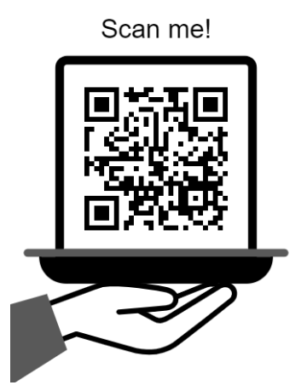

ניסוי חמישי – 8.10.24
הדלקת לד בעזרת חיישן אולטרה סוניק
שם הניסוי:
הדלקת לד בעזרת חיישן אולטרה סוניק

מטרת הניסוי:
עם חיישן אולטרה סוניק להדליק לד כאשר יש זיהוי של אובייקט בטווח של 10 סמ ומטה, כשאר אין זיהוי להדליק את הלד בצבע שונה. בחרתי באדום לזיהוי בטווח קצר וירוק לזיהוי בטווח ארוך. לעשות זאת תוך שימוש בסימולטור WOKWIובאופן מעשי בעזרת ArduinoIDE בנוסף, הכרת הסביבה והפונקציות של ה-ESP32.

מהלך הניסוי:
תחילה נכתב קוד שמאפשר הדלקה של לד RGB המחובר להדקים 2, 26, 27 וGND בהתאם לחיישן האולטרה סוניק המחובר להדק 8 והאקו להדק 9 של ה-ESP32, כאשר נקלט אובייקט בטווח של 10 סמ ומטה להדליק בצבע אדום, אחרת ירוק.
ניסוי סימולציה – נפתח פרויקט חדש בסביבת עבודה WOKWI ונבחר בבקר ESP32, ולאחר זאת נבחר את כל הרכיבים הנדרשים לסימולציה : לד, נגדים, מטריצה וחיישן אולטרה סוניק. בסיום כתיבת קוד נעתיקו, ונרי. את הקוד, נלחץ על "Play" להפעלת הסימולציה ונוודא שהכל עובד בצורה תקינה ושהמנוע מסתובב כמו שדרוש.
ניסוי מעשי - מעבירים את הקוד לתוכנה Arduino IDE שבעזרתה נצרוב את הקוד לבקר עצמו. בודקים עוד פעם שהקוד תקין, ומחברים את הקבל USB מהמחשב לבקר לצריבת הקוד. לאחר שחיברנו הכל, צורבים קוד ורואים תוצאות הניסוי. נראה שהניסוי פועל לפי הדרישות ושאם נקלט אובייקט בטווח של 10 סמ ומטה הודלק RGB בצבע אדום, אחרת הודלק בצבע ירוק.

מסקנות:
במהלך הניסוי למדתי כיצד לעבוד עם חיישן אולטרה סוניק בסביבת ESP32. התהליך כלל שימוש בסימולטור WOKWI לצורך בדיקת הפעולה והווידוא שהקוד פועל כמצופה לפני הצריבה הפיזית לבקר. ובכך גם למדתי עוד על התוכנה והבקר.
הניסוי גם חיזק את ההבנה לגבי חשיבות החיבור הנכון של הנורה לרכיבי ה-ESP32. הפעלת הסימולציה הוכיחה שהקוד תקין והחיבורים שבוצעו תואמים את הקוד שכתבתי. לאחר הצריבה הפיזית, המנוע פעל בהתאם לציפיות, מה שמראה שהקוד עבד כראוי גם במציאות ולא רק בסימולציה.
בנוסף, הוכחתי את יכולתי להשתמש בתוכנת Arduino IDE כדי לצרוב קוד לבקר ולהפעיל אותו.

תוצאות:
הקוד הופעל בהצלחה, וניתן לראות את הפעלת צבעי הנורה.
סימולציה בWOKWI :
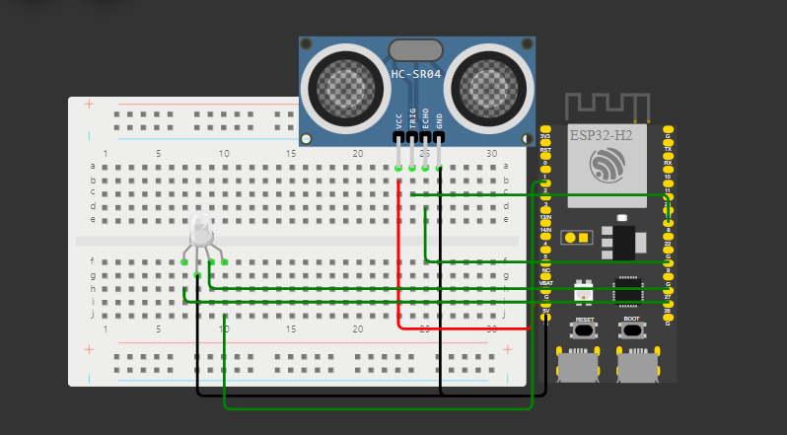
קוד :
#define TRIG_PIN 8
#define ECHO_PIN 9
#define RED_PIN 26
#define GREEN_PIN 27
#define BLUE_PIN 2

#define MAX_DISTANCE 10

void setup() {
// Initialize pins for the RGB LED
pinMode(RED_PIN, OUTPUT);
pinMode(GREEN_PIN, OUTPUT);
pinMode(BLUE_PIN, OUTPUT);

// Initialize pins for the ultrasonic sensor
pinMode(TRIG_PIN, OUTPUT);
pinMode(ECHO_PIN, INPUT);

// Ensure LED starts off
digitalWrite(RED_PIN, LOW);
digitalWrite(GREEN_PIN, LOW);
digitalWrite(BLUE_PIN, LOW);

// Start the serial monitor for debugging
Serial.begin(9600);
}

void loop() {
long duration, distance;

// Send a pulse (Trig pin HIGH for 10 microseconds)
digitalWrite(TRIG_PIN, HIGH);
delayMicroseconds(10);
digitalWrite(TRIG_PIN, LOW);

// Read the duration of the pulse
duration = pulseIn(ECHO_PIN, HIGH);

// Calculate the distance in cm
// *!* for some reason the data on the unltrasonic and the debugging
// print only matches when dvided by 5.8 and not 58 (which is what is supposed to be)
// CHECK AT A LATER DATE
distance = duration / 5.8;

// Print the distance for debugging
Serial.print("Distance: ");
Serial.println(distance);

// Turn the RGB LED red if the distance is 10cm or less
if (distance <= MAX_DISTANCE) {
digitalWrite(RED_PIN, HIGH); // Turn red LED on
digitalWrite(GREEN_PIN, LOW); // Turn green LED off
digitalWrite(BLUE_PIN, LOW); // Turn blue LED off (not used)
} else {
digitalWrite(RED_PIN, LOW); // Turn red LED off
digitalWrite(GREEN_PIN, HIGH); // Turn green LED on
digitalWrite(BLUE_PIN, LOW); // Turn blue LED off (not used)
}

delay(100);
}

סרטונים :
סרטון WOKWI
סרטון מעשי
סרטון מעשי

